Medienmitteilung
Ein globaler Gesundheitsteller, der den Planeten gesund und fit hält
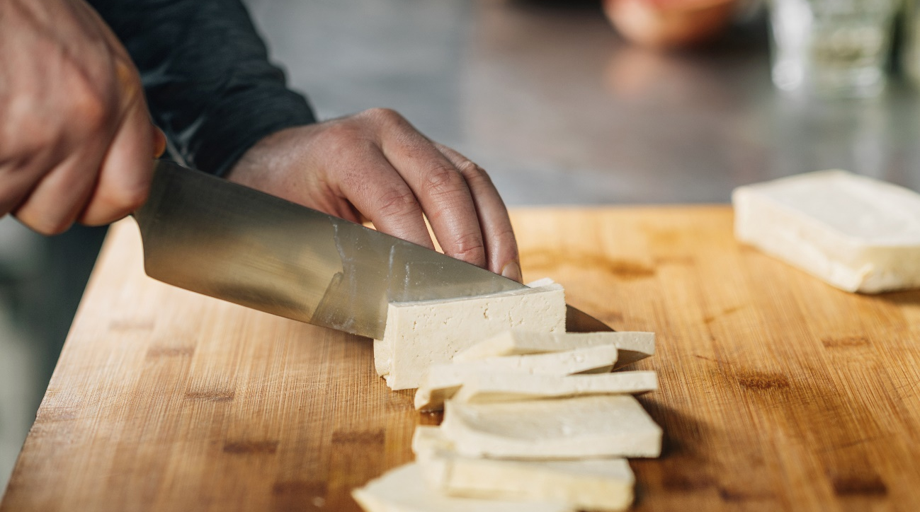
Das Forschungsinstitut für biologischen Landbau FiBL erklärt in seinem komplett überarbeiteten Dossier «Nachhaltigkeit und Qualität biologischer Lebensmittel», wie ein globaler Gesundheitsteller aussehen sollte. Es zeigt auf, dass bereits die Reduktion des Konsums tierischer Produkte um ein Drittel die individuelle Gesundheit sowie die Fitness des Planeten fördert. Darüber hinaus greift die Publikation weitere wichtige Aspekte einer nachhaltigen Produktion von Biolebensmitteln auf und präsentiert Fakten rund ums Thema.
(Frick, 09.09.2021) Die Nachfrage nach biologischen Lebensmitteln ist in den vergangenen Monaten stark gestiegen – doch worin unterscheiden sich biologische Lebensmittel von konventionell produzierten Lebensmitteln und was heisst das in Bezug auf Nachhaltigkeit? Konsumentinnen und Konsumenten stellen sich bezüglich der Lebensmittel, welche sie konsumieren, viele Fragen. Auf einige dieser Fragen kann das komplett überarbeitete und in der dritten Auflage erscheinende FiBL-Dossier «Nachhaltigkeit und Qualität biologischer Lebensmittel» Antworten bieten. Es wurde im Juli 2021 veröffentlicht und liefert zahlreiche Fakten rund ums Thema Ernährung. Forscherinnen und Forscher des FiBL haben die Resultate der zugrundeliegenden wissenschaftlichen Studien einfach verständlich in einer übersichtlichen Publikation zusammengefasst und bieten so Antworten zu gesellschaftsrelevanten Fragen wie:
    - Wie können Früchte und Gemüse ohne synthetische Pestizide produziert werden?
    - Inwiefern sind Biolebensmittel gesünder als konventionelle Lebensmittel?
    - Welche Kriterien werden bei der Wahl von Verpackungen für Biolebensmittel berücksichtigt, um sie umweltfreundlich und schadstofffrei zu halten?
    - Wie unterstützt die biologische Landwirtschaft das Tierwohl und welche neuen Konzepte werden dazu entwickelt?
    - Wie müsste ein globaler Gesundheitsteller aussehen, der nicht nur uns, sondern auch unsern Planeten gesund und fit hält?
Das Beispiel Gesundheitsteller
Ein Kapitel des Dossiers befasst sich mit der Frage, wie ein globaler Gesundheitsteller aussehen müsste, der nicht nur uns, sondern auch unseren Planeten gesund und fit hält. Anhand des Beispiels der Planetary Health Diet wird aufgezeigt, dass dieser Teller zu einer Hälfte aus Obst und Gemüse; zur anderen Hälfte aus Vollkorngetreide, pflanzlichen Proteinen wie Bohnen, Linsen und Nüssen, ungesättigten Pflanzenölen, bescheidenen Mengen an Fleisch und Milchprodukten sowie etwas zugesetztem Zucker und stärkehaltigem Gemüse bestehen müsste. Zudem wird aufgezeigt, was dieser Gesundheitsteller für das Schweizer Ernährungssystem bedeuten könnte.
«Eine bescheidene Menge an Fleisch würde in der Schweiz beispielsweise bedeuten, einfach eine bis zwei von drei Würsten wegzulassen», erklärt Ursula Kretzschmar, Expertin für Lebensmittelqualität und Verarbeitung am FiBL Schweiz. Die Mitautorin der neuen Publikation freut sich, dass diese dank frischen Grafiken und Visualisierungen noch übersichtlicher und attraktiver gestaltet ist. Sie betont: «Der Gesundheitsteller ist ein anschauliches Beispiel dafür, wie wichtige wissenschaftliche Ergebnisse vermittelt werden können. Das Dossier bietet gleichzeitig eine enorme Breite an Fakten. So beantwortet es beispielsweise auch die Frage, warum in herkömmlichen Lebensmitteln zehn Mal so viele Zusatzstoffe zugelassen sind wie in Biolebensmitteln. Oder zeigt auf, dass es Plastikverpackungen gibt, die biologisch abbaubar sind – und das alles auf leicht verständliche Art und Weise.»
Bezug des Dossiers «Nachhaltigkeit und Qualität biologischer Lebensmittel»
- Kostenloser Download des Dossiers als PDF.
- Bestellung eines Dossiers als Druckversion (kostenpflichtig).
FiBL-Kontakt
- Ursula Kretzschmar, Expertin Lebensmittelqualität und Verarbeitung, FiBL Schweiz
Tel. +41 62 865 04 27, E-Mail ursula.kretzschmar@fibl.org
Förderer und Gönner
- Coop Fonds für Nachhaltigkeit
- Bio Suisse
Partner
- Das Dossier entstand in Zusammenarbeit mit FQH, dem internationalen Wissenschaftsnetzwerk für Lebensmittelqualität und Gesundheit.
Diese Medienmitteilung im Internet
Sie finden diese Medienmitteilung einschliesslich Bilder im Internet unter www.fibl.org/de/infothek/medien.html.
Über das FiBL
Das Forschungsinstitut für biologischen Landbau FiBL ist eine der weltweit führenden Forschungseinrichtungen im Bereich Biolandwirtschaft. Die Stärken des FiBL sind interdisziplinäre Forschung, gemeinsame Innovationen mit Landwirt*innen und der Lebensmittelbranche sowie ein rascher Wissenstransfer. Der FiBL Gruppe gehören derzeit FiBL Schweiz (gegründet 1973), FiBL Deutschland (2001), FiBL Österreich (2004), ÖMKi (ungarisches Forschungsinstitut für biologischen Landbau, 2011), FiBL Frankreich (2017) und das gemeinsam von den fünf nationalen Instituten getragene FiBL Europe (2017) an. An den verschiedenen Standorten sind rund 280 Mitarbeitende tätig. www.fibl.org

